Мұқағали Мақатаевтың шығармашылығына кітаптар көрмесінің есебі.

Мұқағали Мақатаевтың өмірбаяны, шығармашылығымен танысты.Мұқағали Мақатаевтың кітаптары, өлеңдері мен суреттерімен танысты. Туған жері туралы айтты. Отбасымен таныстырды.
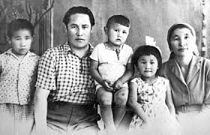
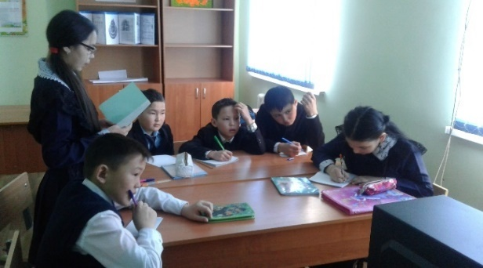
«Жұлдыз» журналына , газеттерге жазған жыр жинақтарын шығарды. «Дариға жүрек» «Аққулар ұйықтағанда» жыр жинақтарымен оқушылар танысты. Ғасыр ақын атаған Мұқағалидің барлық еңбегімен танысты. Өлеңдері «Елім барда» «Саржайлау» әнінен үзінді әнін айтты.

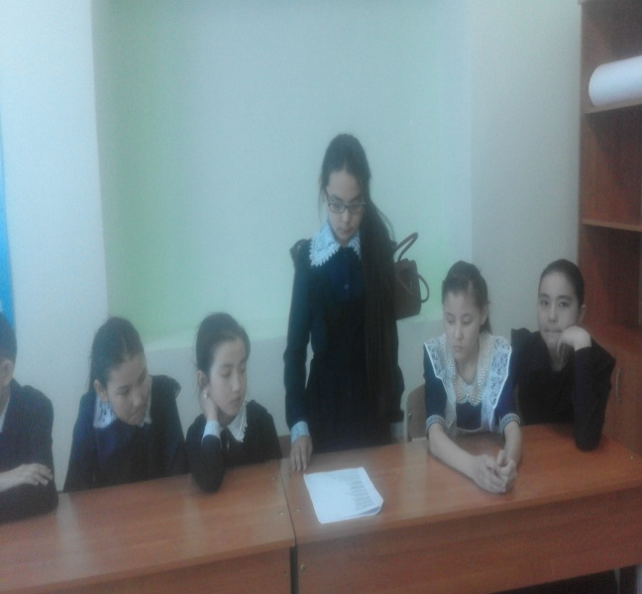

Мұқағали мұрасы, маржан поэмасы- мәңгілік, болашақ ұрпақтың еншісі, қадірлейтін мұрасы. Мұқағали атамыздың әсерлі жырлары әр қазақтың жүрегін жаулап алды.

Мұқағали Мақатаев халқын сүйді, халық ақынды сүйді – деп кітаптар көрмесін «Бақытыңды жырлайды» әнімен аяқтаймыз.

